Cvičenie

- V tabuľkovom súbore vytvor nasledujúcu tabuľku, nastav si jednotlivé vzorce a formátovanie. Tabuľka musí byť taká istá, ako je na obrázku.
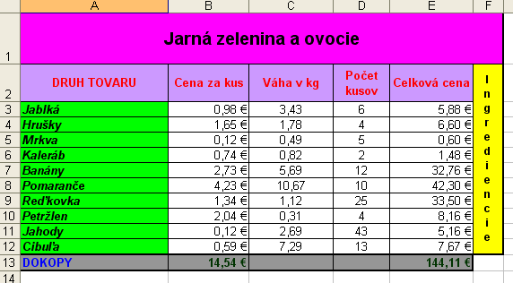

- Tabuľku si ulož do svojho priečinka pod názvom Jar
- V dokumente Jar vytvor graf podľa vlastnej voľby

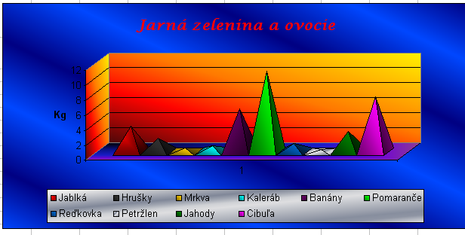

4. Vypracovanú úlohu vlož na svoju webovú stránku.

